Würth Elektronik eiSos espande il suo portafoglio prodotti dei wireless power coils: alimentatori senza fili per l'abbigliamento.

Waldenburg, Germania, 13 Agosto 2015

Würth Elektronik eiSos GmbH & Co. KG, produttore di componenti elettronici ed elettromeccanici, adesso è in grado di offrire induttori avvolti per il wireless di potenza per il mercato dell'abbigliamento. I dispositivi quali sensori fitness e smart watch sono generalmente incapsulati per proteggerli dall'ambiente esterno ma a causa della presenza di una varietà di sensori integrati (GPS, radio) essi devono essere ricaricati frequentemente: il trasferimento di energia senza l'uso del connettore (contactless) è la risposta.
Espandendo il portafoglio con induttori per il wireless power di sicura efficacia, Würth Elektronik eiSos si candida come leader in questo specifico settore; sono stati appena rilasciati due nuovi trasmettitori e tre ricevitori specificatamente progettati per il wearable e per i dispositivi senza fili. Gli induttori sono adattati agli standard già esistenti del WPC Qi, in modo da essere semplicemente utilizzati nei progetti esistenti scambiandoli con i coil già esistenti.

Induttori di ricezione sottili
La caratteristica di punta del WE-WPCC 760308102212 e del WE-WPCC 760308102213 receiver coils è la loro estrema sottigliezza di appena 0.64 mm, facendo di loro i componenti priamri per l'uso nel wearable con spazi per coil relativamente larghi in termini di area (29 x 29 mm) ma con forti restrizioni sull'altezza. In aggiunta, la ferrite posteriore del WE-WPCC 760308102212 offre eccellenti proprietà di schermatura - un aspetto importante in applicazioni che sono sensibili alle interferenze elettromagnetiche.

Doppio standard
La scelta del valore induttivo utilizzato per il WE-WPCC 760308102213 fa di lui un ricevitore dual-standard. Abbinato al chip ricevitore corrispondente, l'induttore è in grado di rispondere ai trasmettitori che sono compatibili sia con lo standard Qi che con quello PMA.
Misurando 0.8mm, il terzo coil ricevente, il WE-WPCC 760308101214 è leggermente più spesso, caratteristica questa bilanciata dal diametro di soli 19mm.
Grazie al suo design compatto, il prodotto è l'ideale per progetti wireless power a spazi ridotti. Utilizzato in accoppiata col nuovo WE-WPCC 760308101104 e il WE-WPCC 760308101105 (coil trasmettitori), esso è in grado di raggiungere eccellenti livelli di trasmissione di potenza.

Stazioni di ricarica
Per realizzare stazioni di ricarica che siano idealmente compatibili con questi coil riceventi, Würth Elektronik eiSos offre due nuovi coil di trasmissione, il WE-WPCC 760308101104 e il WE-WPCC 760308101105. Entrambi i coil hanno un diametro esterno di soli 21mm, una ferrite di alta qualità per la schermatura e filo litz per tenere la Rdc al minimo. I due coil differiscono per i loro valori induttivi.
"Gli smart watch come il Motorola 360 e l'Apple Watch stanno tracciando la rotta insieme ai fitness tracker e agli smartphone, già interessati da questa tecnologia. Specialmente per dispositivi che devono essere protetti dall'umidità e dai liquidi, la tecnologia wireless power senza contatto ha l'enorme vantaggio di non doversi avvalere del connettore di ricarica", dice Oliver Konz, CEO di Würth Elektronik eiSos. Thomas Schrott, anch'egli CEO in Würth Elektronik eiSos, aggiunge:" Siamo coinvolti nel Wireless Power Consortium da molti anni ormai, contribuendo con le nostre competenze allo sviluppo ulteriore dello standard. Con i nostri coil di alta qualità, stiamo supportando un trend che vedrà, un domani, tutti in nostri dispositivi mobili ricaricarsi con una sola piattaforma sia ricevente che trasmittente per tutti."

Come sempre, tutti i wireless power coils sono disponibili a magazzino in pronta consegna per eventuali campionature (spedizioni gratis) presso Würth Elektronik.
Per ulteriori informazioni, prego visitate www.we-online.com

Immagini disponibili
Le seguenti immagini possono essere scaricate da internet e stampate: http://www.htcm.de/kk/wuerth
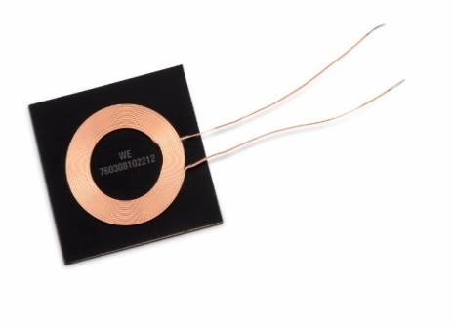  Fonti delle immagini: Würth Elektronik eiSos  Receiver coil WE-WPCC 760308102212 | 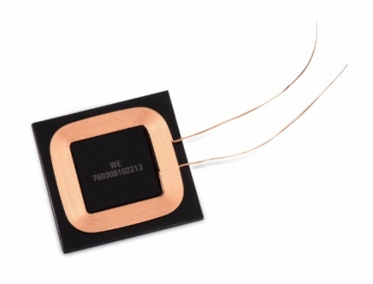  Fonti delle immagini: Würth Elektronik eiSos  Receiver coil WE-WPCC 760308102213

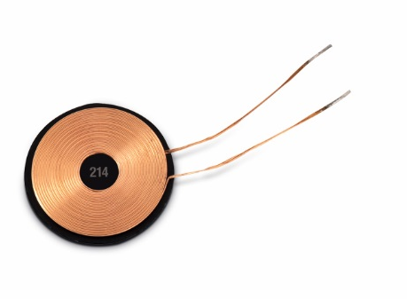 Fonti delle immagini: Würth Elektronik eiSos  Receiver coil WE-WPCC 760308102214 | 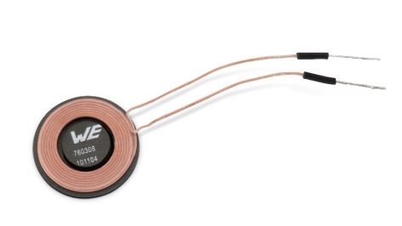  Fonti delle immagini: Würth Elektronik eiSos  Transmitter coil WE-WPCC 760308101104

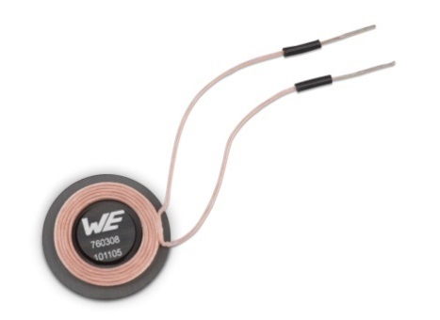

Fonti delle immagini: Würth Elektronik eiSos
Transmitter coil WE-WPCC 760308101105

Informazioni sul gruppo Würth Elektronik eiSos

La società Würth Elektronik eiSos GmbH & Co. KG è produttrice di componenti elettronici ed elettromeccanici per il settore dell'elettronica. Würth Elektronik eiSos fa parte del gruppo Würth, leader mondiale nelle tecniche di montaggio e di fissaggio. L'azienda offre impiego a 6.100 dipendenti e nel 2014 ha registrato un fatturato di circa 400 milioni di Euro. L'azienda è attiva in 50 Paesi.

Gli stabilimenti in Europa, Asia e America riforniscono una clientela sempre crescente a livello mondiale. La gamma di prodotti comprende componenti per la compatibilità elettromagnetica (CEM), induttività, trasduttori, componenti HF, varistori, condensatori, Power Module, LED, connettori, elementi per la fornitura di energia, interruttori e tecniche di connessione.

Würth Elektronik eiSos è uno dei maggiori produttori europei di componenti passivi.

Würth Elektronik: more than you expect!

